Image | Vérité terrain | Commentaires
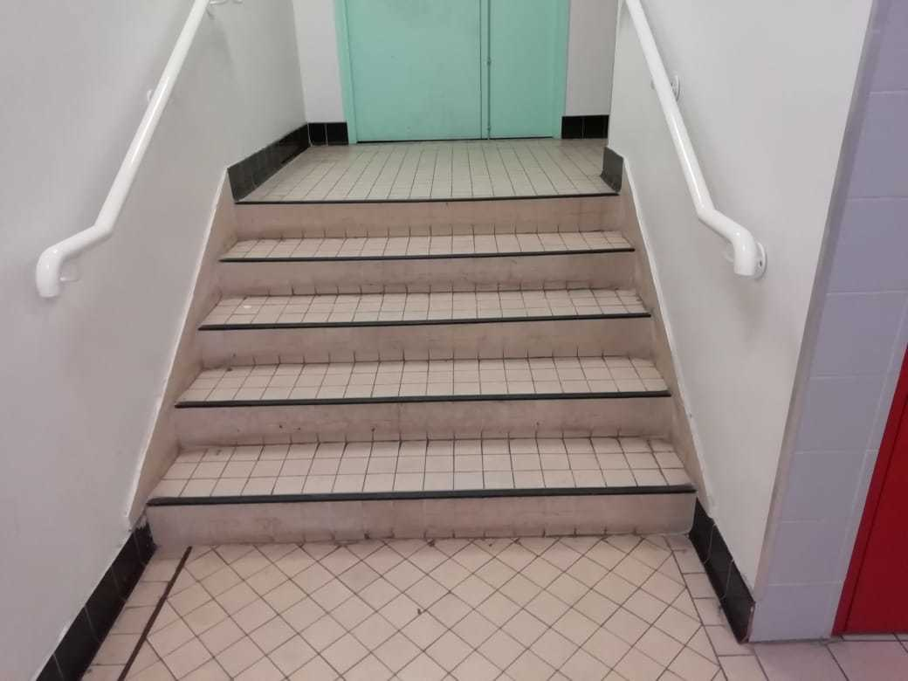 | 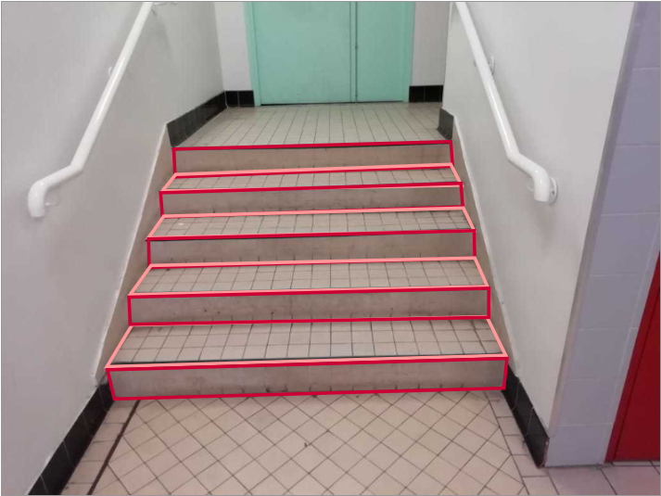 | Nombre de marche sur l’image : 6  Pourquoi ce choix ?  Comment peut-on faire la distinction entre marche et contre marche ?  Vous comptez que les marches ?  La labélisation est choisie selon votre méthode
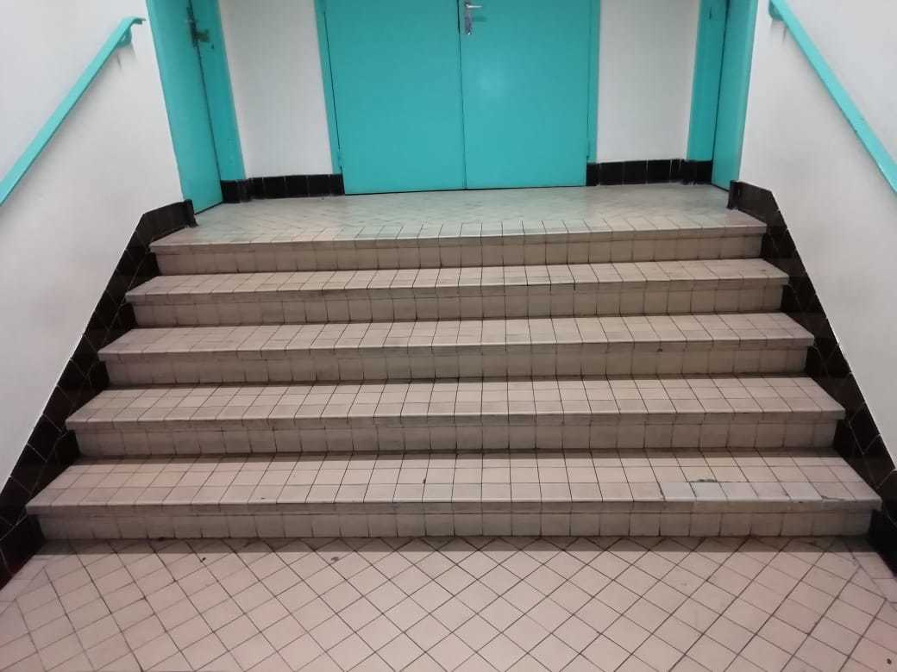 | 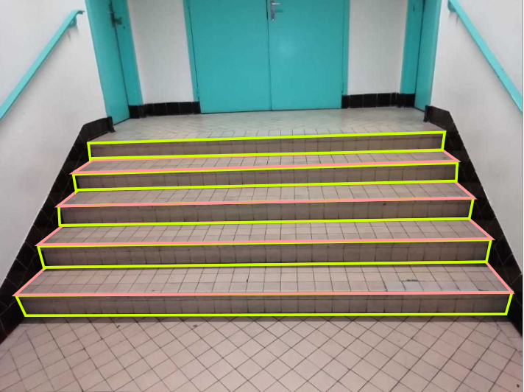
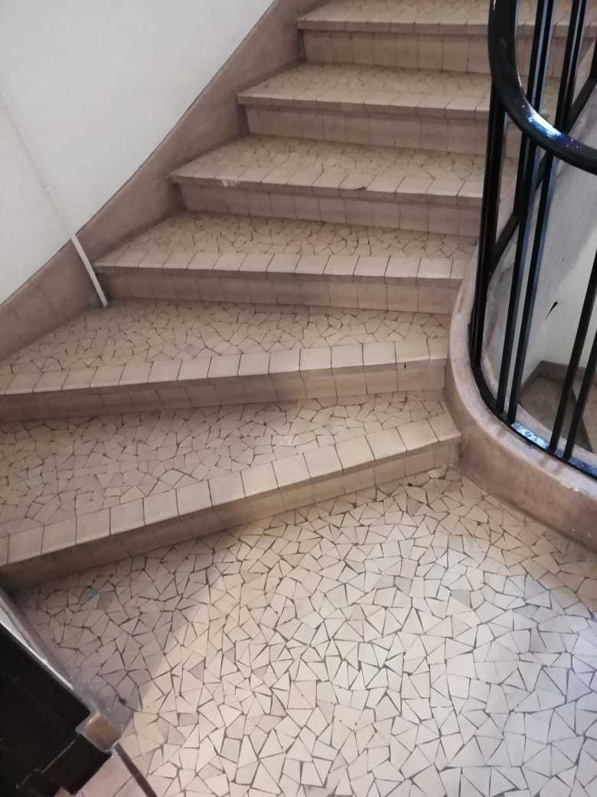 | 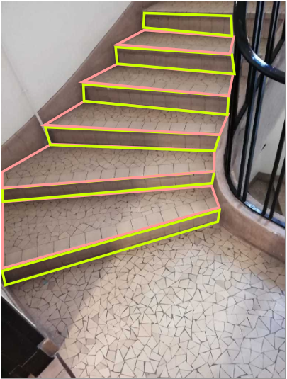
Description de la base de données
Chaque groupe doit constituer sa propose base d’images d’escaliers (entre 5-10 images max).

